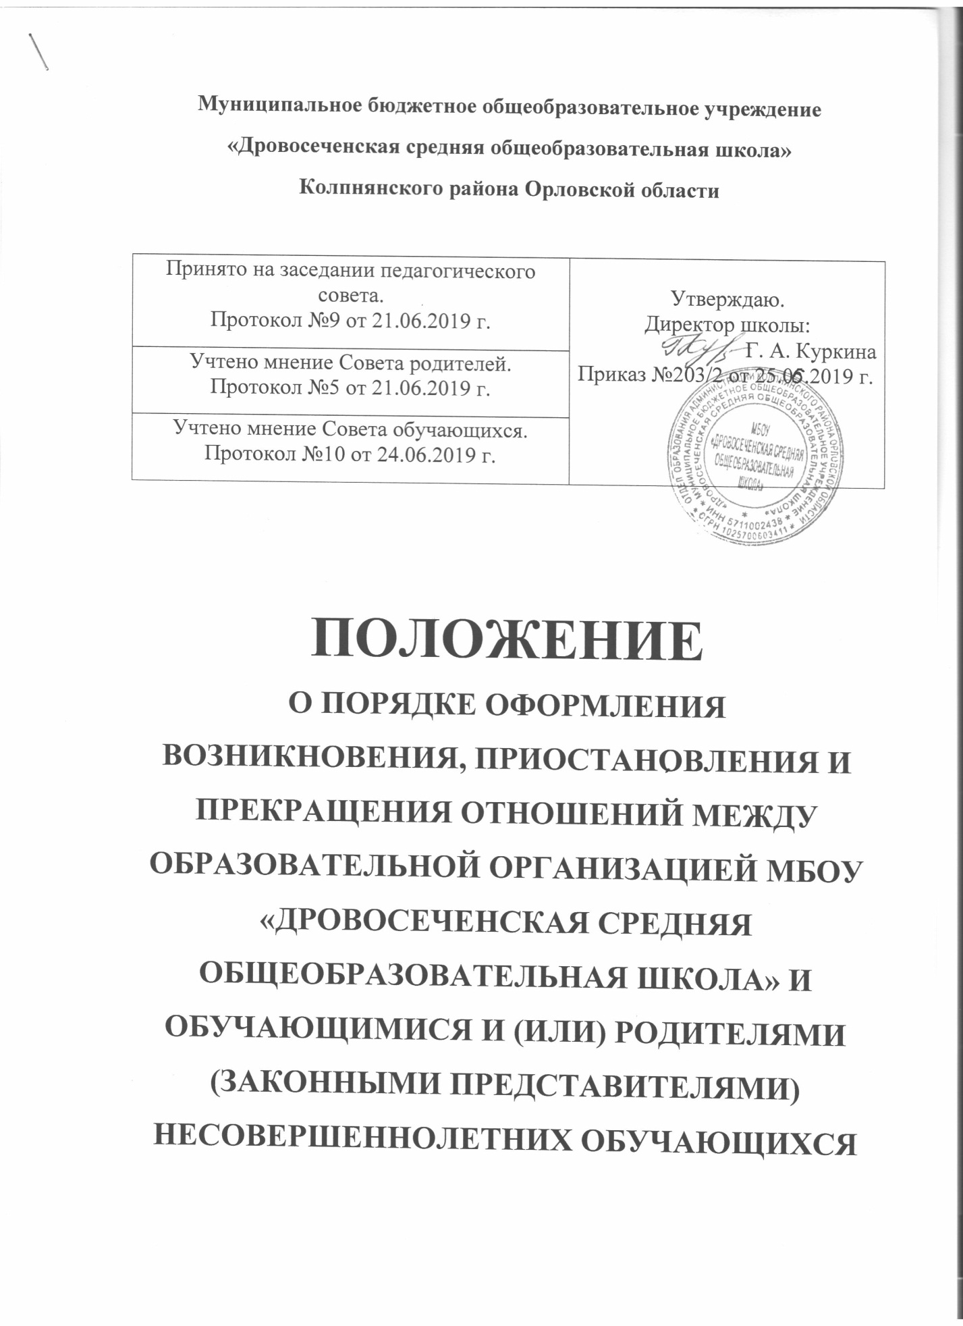

Муниципальное бюджетное общеобразовательное учреждение «Дровосеченская средняя общеобразовательная школа» Колпнянского района Орловской области

Рассмотрено на педагогическом совете. Протокол №9 от 21.06.2019 г. | Принято на заседании Совета Учреждения.  Председатель Совета Учреждения:  И. В. Ерохина  Протокол №4 от 24.06.2019 г. | Утверждаю.  Директор школы:  Г. А. Куркина  Приказ №203/2 от 25.06.2019 г.
Согласовано на заседании Совета родителей.
Протокол №5 от 21.06.2019 г.
Согласовано на Совете обучающихся.
Протокол №10 от 24.06.2019 г.

ПОЛОЖЕНИЕ
О ПОРЯДКЕ ОФОРМЛЕНИЯ ВОЗНИКНОВЕНИЯ, ПРИОСТАНОВЛЕНИЯ И ПРЕКРАЩЕНИЯ ОТНОШЕНИЙ МЕЖДУ ОБРАЗОВАТЕЛЬНОЙ ОРГАНИЗАЦИЕЙ МБОУ «ДРОВОСЕЧЕНСКАЯ СРЕДНЯЯ ОБЩЕОБРАЗОВАТЕЛЬНАЯ ШКОЛА» И ОБУЧАЮЩИМИСЯ И (ИЛИ) РОДИТЕЛЯМИ (ЗАКОННЫМИ ПРЕДСТАВИТЕЛЯМИ) НЕСОВЕРШЕННОЛЕТНИХ ОБУЧАЮЩИХСЯ

Положение о порядке оформления возникновения, приостановления и прекращения отношений между образовательной организацией МБОУ «Дровосеченская средняя общеобразовательная школа» и обучающимися и (или) родителями (законными представителями) несовершеннолетних обучающихся.
1. Общие положения
1.1. Настоящее Положение разработано в соответствии с Федеральным законом от 29.12.2012 г. № 273-ФЗ «Об образовании в Российской Федерации», Федеральным Законом «Об основных гарантиях прав ребёнка в Российской Федерации» от 24.07.1998 г. № 124-ФЗ (с изменениями от 20.07.2000 г. № 103-ФЗ) и Уставом МБОУ «Дровосеченская средняя общеобразовательная школа».
1.2. Настоящее Положение устанавливает порядок оформления возникновения, приостановления и прекращения отношений между МБОУ «Дровосеченская средняя общеобразовательная школа», обучающимися и (или) родителями (законными представителями) несовершеннолетних обучающихся.
1.3. Под образовательными отношениями понимается освоение обучающимися содержания образовательных программ. 1.4. Участники образовательных отношений – обучающиеся, родители (законные представители) несовершеннолетних обучающихся, педагогические работники организации, осуществляющие образовательную деятельность. 1.5. Настоящее Положение принимается на заседании педагогического совета, рассматривается и согласовывается с Советом родителей, Советом обучающихся и утверждается директором школы.
1.6. Положение является локальным нормативным актом, регламентирующим деятельность МБОУ «Дровосеченская средняя общеобразовательная школа».
1.7. Положение принимается на неопределенный срок. После принятия новой редакции Положения предыдущая редакция утрачивает силу.
2. Возникновение образовательных отношений
2.1. Основанием возникновения образовательных отношений является приказ директора МБОУ «Дровосеченская средняя общеобразовательная школа» о приеме лица на обучение или для прохождения промежуточной аттестации и (или) государственной итоговой аттестации. 2.2. Возникновение образовательных отношений в связи с приемом лица в МБОУ «Дровосеченская средняя общеобразовательная школа» на обучение по основным общеобразовательным программам начального общего, основного общего и среднего общего образования оформляется в соответствии с законодательством Российской Федерации и Правилами приема обучающихся в МБОУ «Дровосеченская средняя общеобразовательная школа», утвержденными приказом директора школы.
2.3. Права и обязанности обучающегося, предусмотренные законодательством и локальными нормативными актами МБОУ «Дровосеченская средняя общеобразовательная школа», возникают у лица, принятого на обучение с даты, указанной в приказе о приеме лица на обучение.
2.4. Оказание образовательных услуг может осуществляться на основе договора об образовании между образовательной организацией, обучающимися и (или) родителями (законными представителями) несовершеннолетних обучающихся.
3. Изменение образовательных отношений
3.1. Образовательные отношения изменяются в случае изменения условий получения обучающимся образования по конкретной основной или дополнительной образовательной программе, повлекшего за собой изменение взаимных прав и обязанностей обучающегося и организации, осуществляющей образовательную деятельность: переход с одной формы обучения на другую форму обучения; перевод на обучение по другой образовательной программе.
3.2. Образовательные отношения могут быть изменены: - по инициативе обучающегося, родителей (законных представителей) несовершеннолетнего обучающегося на основании заявления, поданного в письменной форме;
- по инициативе образовательной организации, в случае неудовлетворительного результата промежуточной аттестации обучающегося в форме семейного образования;
3.3. Изменение образовательных отношений оформляется приказом директора. 3.4. Права и обязанности обучающегося, предусмотренные законодательством об образовании и локальными нормативными актами МБОУ «Дровосеченская средняя общеобразовательная школа», изменяются с даты издания приказа или с иной указанной в нем даты.
4. Приостановление образовательных отношений
4.1. Образовательные отношения могут быть приостановлены в случае отсутствия обучающегося на учебных занятиях по следующим причинам: 1) нахождение в оздоровительном учреждении; 2) продолжительная болезнь; 3) длительное медицинское обследование; 4) иные семейные обстоятельства. 4.2. Приостановление образовательных отношений, за исключением приостановления образовательных отношений по инициативе МБОУ «Дровосеченская средняя общеобразовательная школа», осуществляется по письменному заявлению обучающегося (родителей (законных представителей) несовершеннолетнего обучающегося). Приостановление образовательных отношений оформляется приказом директора МБОУ «Дровосеченская средняя общеобразовательная школа».
5. Прекращение образовательных отношений
5.1. Образовательные отношения прекращаются в связи с отчислением обучающегося из образовательной организации; - в связи с завершением основного общего и среднего общего образования с выдачей документа государственного образца о соответствующем уровне образования; - досрочно по основаниям, установленным пунктом 5.2. настоящего Положения.
5.2. Образовательные отношения могут быть прекращены досрочно в следующих случаях:
1) по заявлению родителей (законных представителей) в связи с изменением места жительства, переводом в другую образовательную организацию, переходом в учреждения среднего профессионального образования, при условии достижения обучающимися 15 лет, а также в связи с устройством на работу по достижении обучающимися 15 лет;
2) по решению Педагогического совета МБОУ «Дровосеченская средняя общеобразовательная школа» за грубые и неоднократные нарушения Устава МБОУ «Дровосеченская средняя общеобразовательная школа» при достижении 15 лет;
3) грубым нарушением дисциплины является нарушение, которое повлекло или могло повлечь за собой тяжкие последствия в виде: - угроза или причинение вреда жизни и здоровью детей, обучающихся, сотрудников, посетителей МБОУ «Дровосеченская средняя общеобразовательная школа»; - по судебному решению. 5.3. Досрочное прекращение образовательных отношений по инициативе родителей (законных представителей) несовершеннолетнего обучающегося не влечет за собой возникновение каких-либо дополнительных, в том числе материальных, обязательств указанного обучающегося перед школой.
5.4 Основанием для прекращения образовательных отношений является приказ директора МБОУ «Дровосеченская средняя общеобразовательная школа», об отчислении обучающегося из этой организации.
5.5 Права и обязанности обучающегося, предусмотренные законодательством об образовании и локальными нормативными актами МБОУ «Дровосеченская средняя общеобразовательная школа», прекращаются с даты его отчисления из МБОУ «Дровосеченская средняя общеобразовательная школа».
5.6. На заявлении ставится резолюция директора об отчислении из МБОУ «Дровосеченская средняя общеобразовательная школа».
5.7. МБОУ «Дровосеченская средняя общеобразовательная школа», осуществляющая образовательную деятельность, ее учредитель в случае досрочного прекращения образовательных отношений по основаниям, не зависящим от воли организации, осуществляющей образовательную деятельность, обязано обеспечить перевод обучающихся в другие организации, осуществляющие образовательную деятельность. 5.8. В случае прекращения деятельности МБОУ «Дровосеченская средняя общеобразовательная школа», а также в случае аннулирования у него лицензии на право осуществления образовательной деятельности, лишения государственной аккредитации, истечения срока действия свидетельства о государственной аккредитации учредитель образовательной организации обеспечивает перевод обучающихся с согласия обучающихся (родителей (законных представителей) несовершеннолетних обучающихся) в другие образовательные организации, реализующие соответствующие образовательные программы.

6. Заключительные положения
6.1. Обучающиеся и родители (законные представители) несовершеннолетних обучающихся обязаны соблюдать порядок оформления возникновения, приостановления и прекращения отношений между МБОУ «Дровосеченская средняя общеобразовательная школа» и обучающимися и (или) их родителями (законными представителями).

